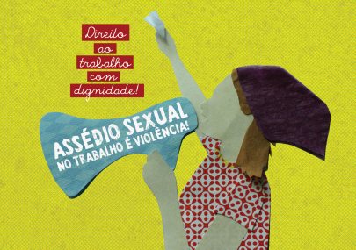
Seminário final
ASSÉDIO SEXUAL: QUEBRAR INVISIBILIDADES.
CONSTRUIR UMA CULTURA DE PREVENÇÃO E INTERVENÇÃO

24 de novembro de 2014

Auditório do Centro de Informação Urbana de Lisboa, CIUL

Picoas Plaza, Rua do Viriato, 13, Núcleo 6-E, 1º, 1050-227 Lisboa

Ficha de Participação
Nome:
Idade:
Formação académica:

Profissão:
Entidade:

Contacto telefónico:
Endereço eletrónico:
□ MANHÃ □ TARDE □ DIA INTEIRO

Observações:

Assinatura____________________________________________________________________________________
□ Autorizo a captação de áudio e imagem no âmbito da minha participação nesta ação.
□ Não autorizo a captação de áudio e imagem no âmbito da minha participação.
Data:________________________________________________________________________________________

NOTA: Inscrições gratuitas, até ao limite da capacidade da sala.
Enviar ficha para email: projecto.assediosexual@gmail.com

